Inštalácia a prvá aktivácia bezpečnostného riešenia ESET

- Stiahnite si installer bezpečnostného riešenia ESET Internet Security na tejto stránke a spustite inštaláciu.
Poznámka: ak preferujete riešenie NOD32 Antivirus, installer nájdete tu. Program aktivujete analogicky, rovnakým licenčným kľúčom.
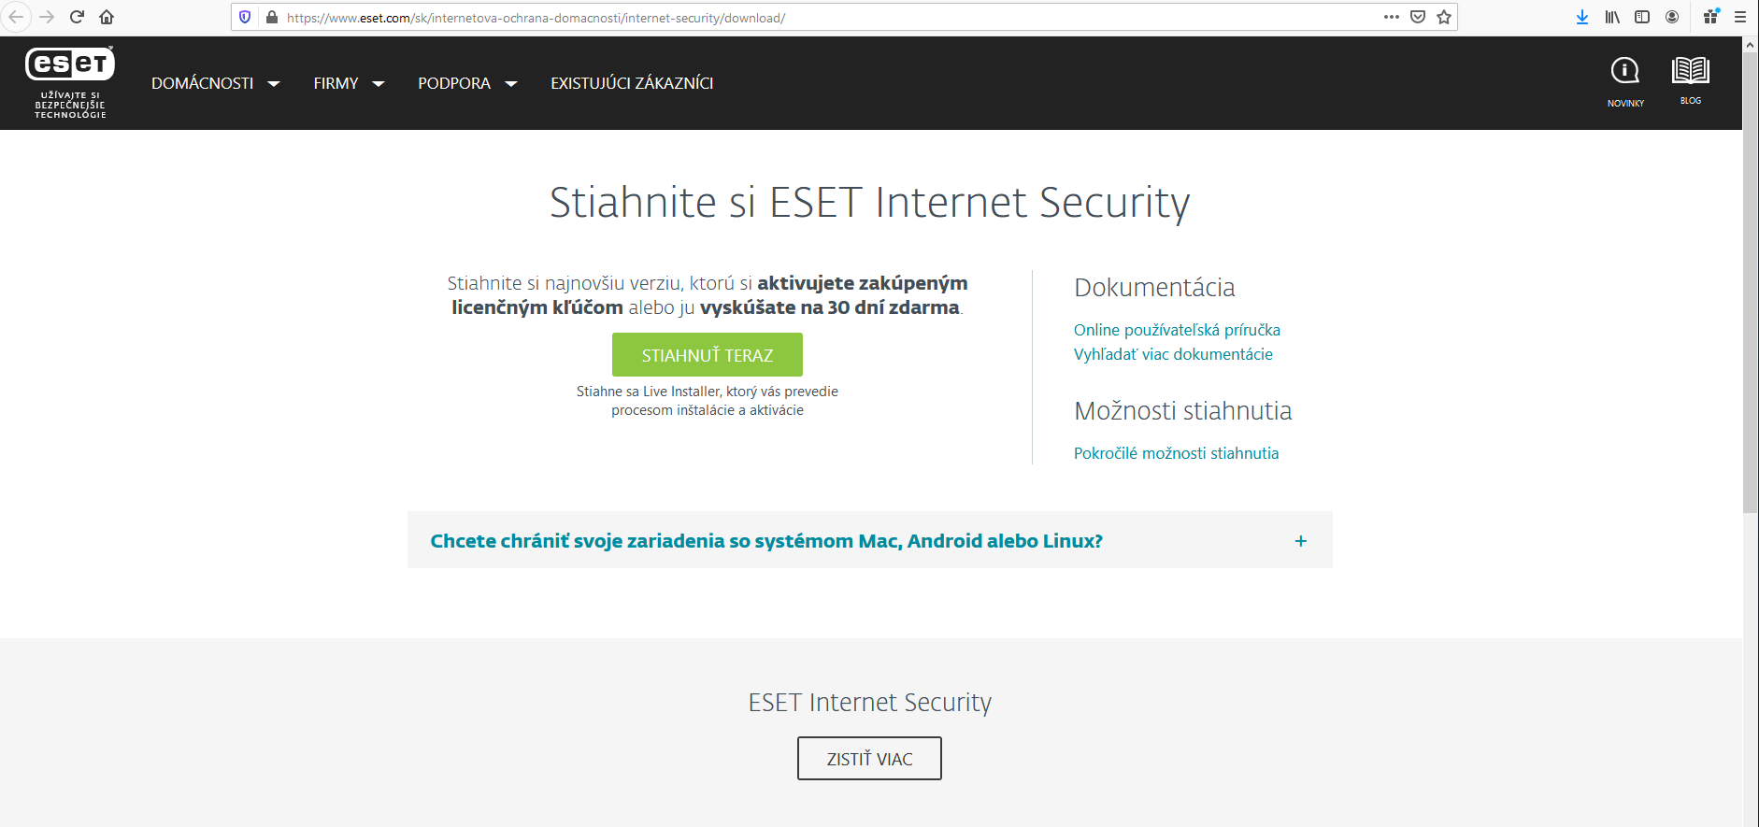
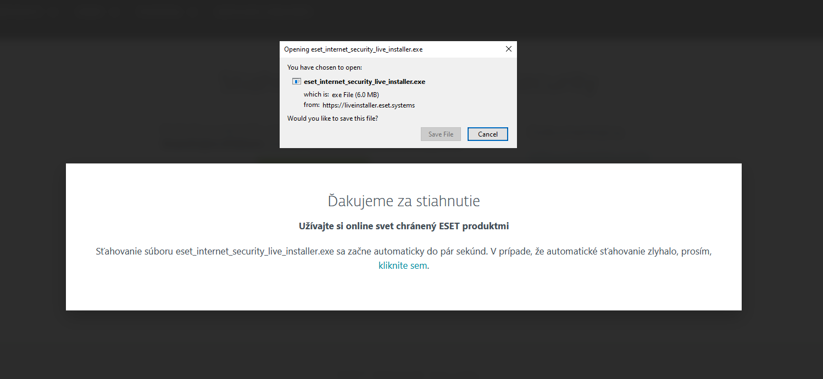
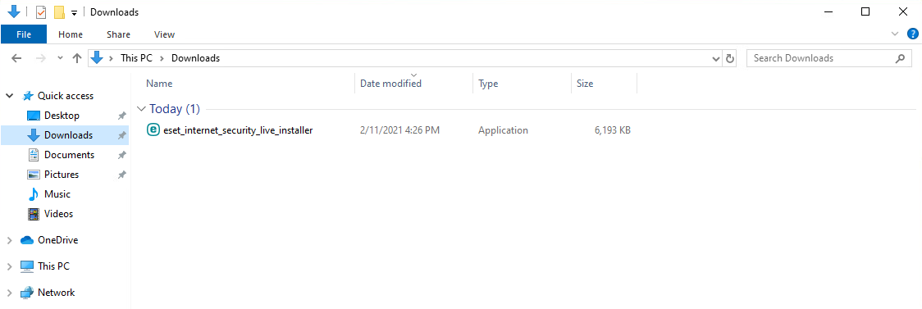

- Zvoľte preferovaný jazyk a potvrďte súhlas s licenčnými podmienkami

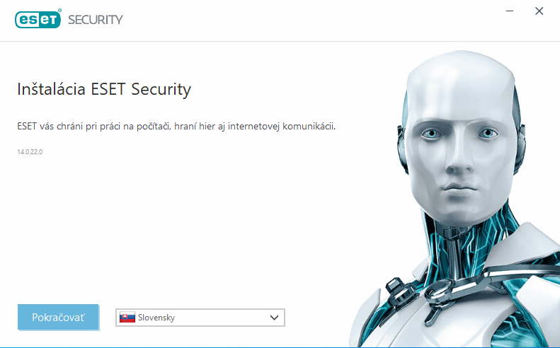
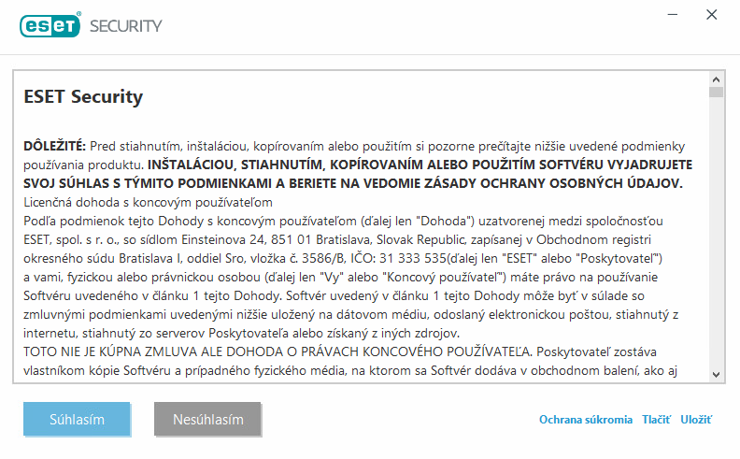

- Ako spôsob aktivácie zvoľte možnosť „Použiť zakúpený licenčný kľúč“
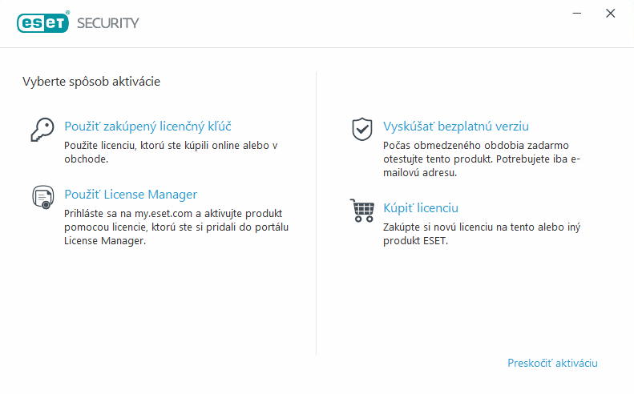
- Zadajte Váš unikátny 16-miestny licenčný kľúč a kliknite na tlačidlo „Pokračovať.“
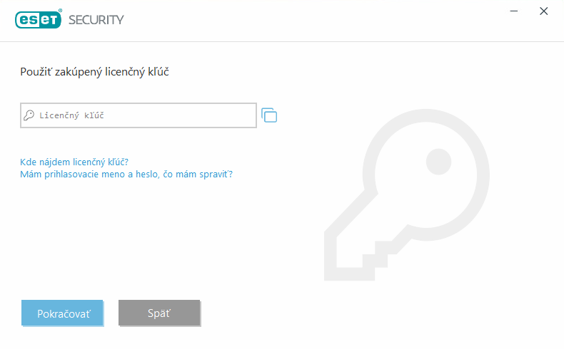

- Zadajte Vašu e-mailovú adresu, kliknite na tlačidlo „Aktivovať“ a následne „Pokračovať“
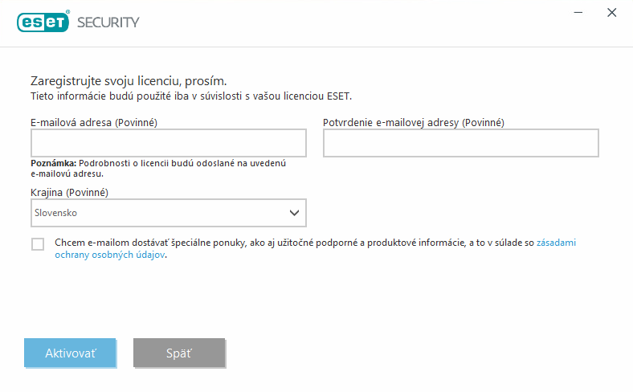

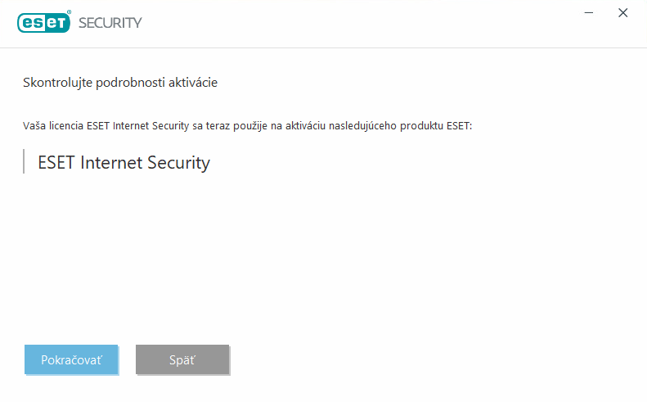

- Zvoľte si Vaše preferencie ohľadom systému ESET LiveGrid, detekcie potenciálne nechcených aplikácií a zapojenia do programu zvyšovania spokojnosti zákazníkov. Voľbu potvrdíte tlačidlom „Pokračovať.“
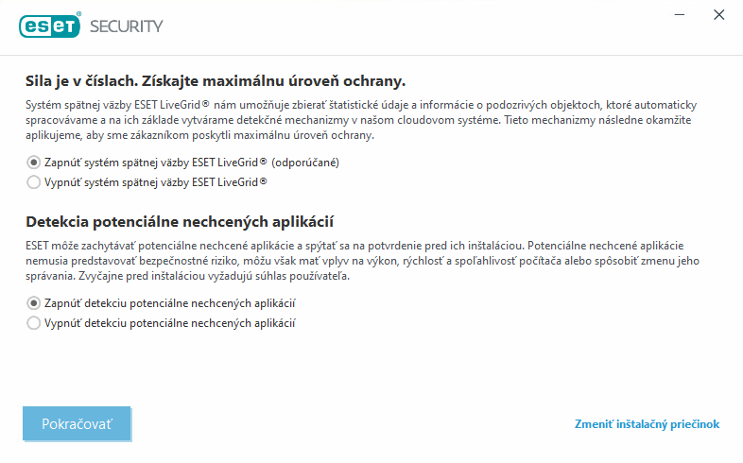

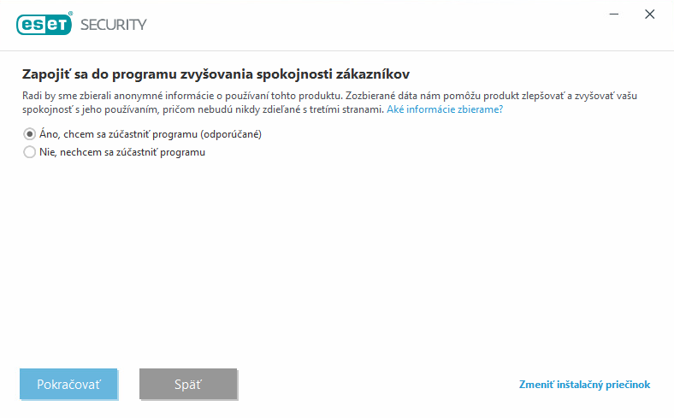

- Po prebehnutí inštalácie potvrďte tlačidlo „Dokončiť.“
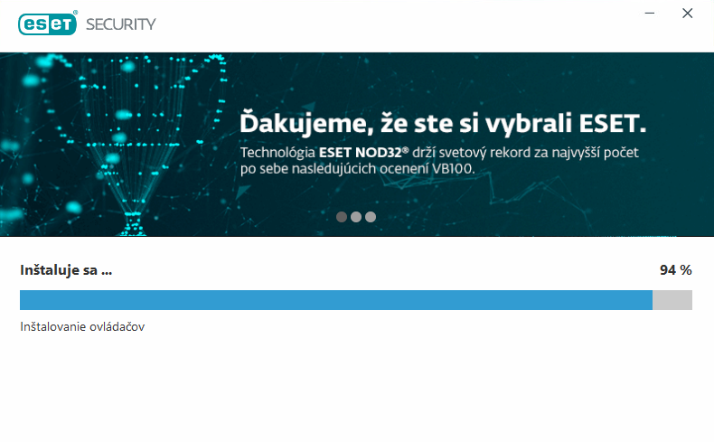
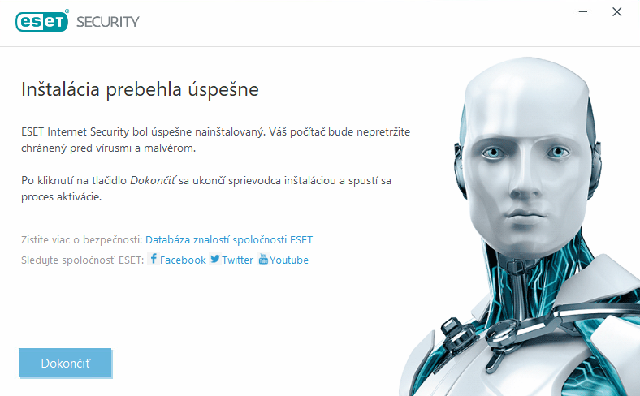
- Váš počítač je komplexne chránený po dobu 30 dní. Užívajte si bezpečné online platby, ochranu zariadení v domácej sieti a webkamery a mnoho ďalších nástrojov a funkcií pokročilej ochrany ESET Internet Security.

Ako dostať zo svojho bezpečnostného riešenia maximum sa dozviete v tejto prehľadnej príručke.
